Федеральное государственное бюджетное образовательное учреждение

высшего образования

«Чувашский государственный университет им. И.Н.Ульянова».

Кафедра вычислительной техники.

Предмет: Предмет: WEB-программирование. Основы разработки сайтов.

**Лабораторная работа №2.**

**Каскадные таблицы стилей**

Вариант 5.

Выполнил: Васильев Егор Юрьевич

студент группы ИВТ-41-20

Проверила: Первова Н.В.

Чебоксары, 2022.

**Цель работы:** познакомиться с возможностями спецификации CSS3. Научиться внедрять стилевые таблицы на сайт. Получить навыки разработки уникальных адаптивных веб-дизайнов, а также реализации динамических и визуальных эффектов с использованием только возможностей CSS3.

**Задания**

1. “Раскрасить” свой сайт из лабораторной работы №1 с помощью CSS. Стилевые правила должны размещаться в отдельных файлах папки css и внедряться на страницы с помощью <Link> или @import. Необходимые для оформления рисунки разместить в отдельной папке image.

Определение стилей с использованием различных типов селекторов тегов. Соседних не использовал.

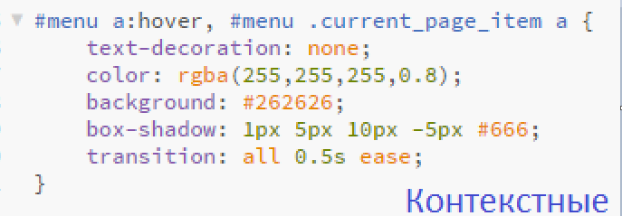

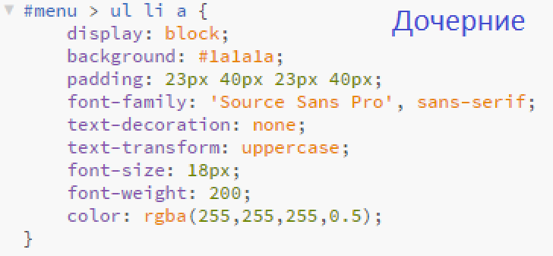

Определение составного цвета и сложного фона документа и/или отдельных элементов: background-image, background-repeat, background-attachment, background-position и другие background-* правила;

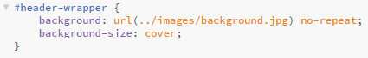

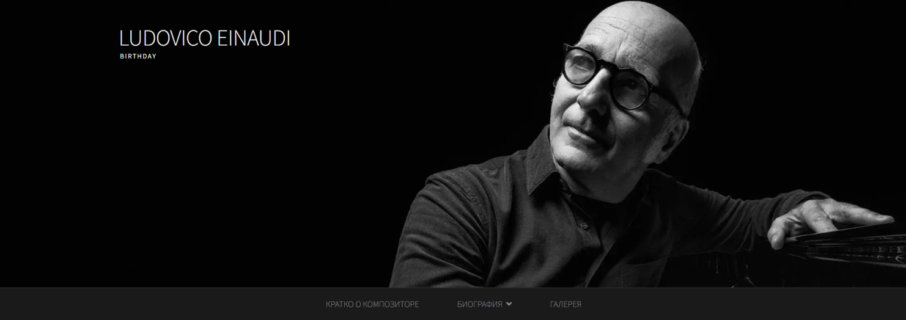

Градиенты: linear(radial)-gradient, repeating-linear(radial)-gradient



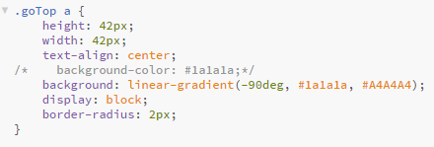

Определение шрифтов: font-family, font-style, font-variant, font-weight, font-size, font-face, line-height. Понравившийся “не стандартный” шрифт на любом из бесплатно распространяемых ресурсов, представленный в форматах EOT, TTF, SVG, WOFF, внедрить на свои странички.





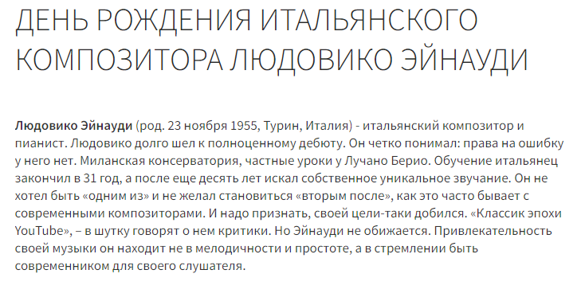

Элементы иконочных шрифтов (например, Awesome)



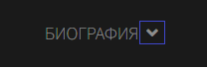

Форматирование текста (отображение символов, слов и абзацев): letter-spacing, text-transform, text-shadow, text-decoration, text-align, text-indent, vertical-align, light-height, color

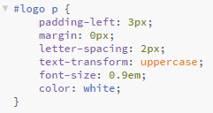

Использование различных типов носителей (просмотр в мобильном браузере, предварительный просмотр перед печатью страницы и т.д)

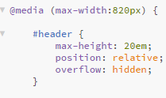 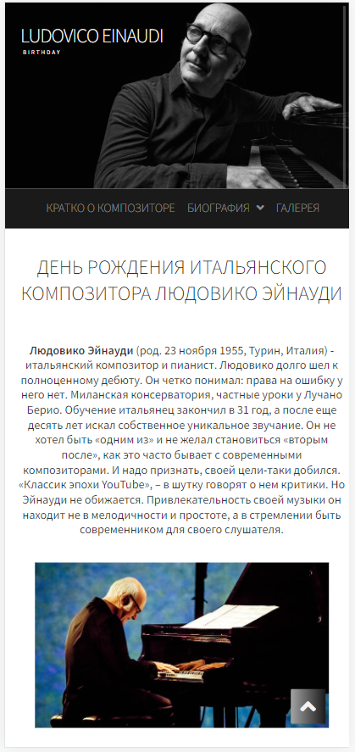

При просмотре на мобильном устройстве с помощью блока @media применяются особые правила для отображения сайта

Боковые элементы. Добавление рамок, теней к блоковым элементам: border-image, border-*-radius, box-shadow

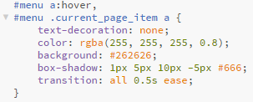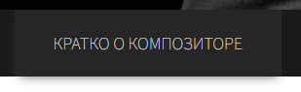

“Авторское” отображение списков (list-style-type, list-style-image) и таблиц

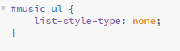

Динамические и визуальные эффекты с использованием псевдоклассов и псевдоэлементов.

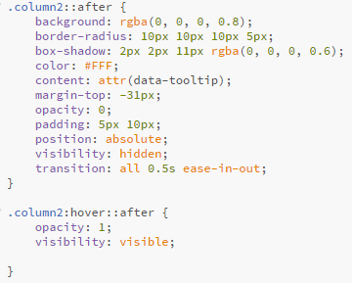

CSS3-переходы

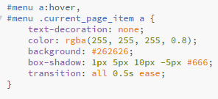

Анимация. Текст Ludovico Einaudi выезжает слева



--------->

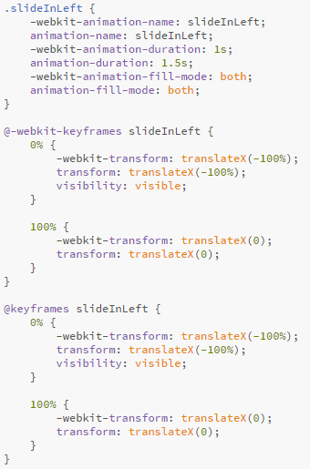

Раскрывающийся список навигационной панели

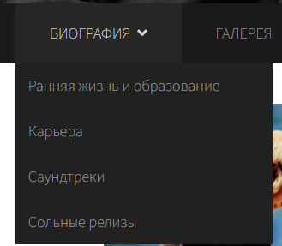 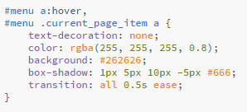

Движущимся элементом является ранее описанный текст Ludovico Einaudi

Стилизованная всплывающая подсказка, которая появится, если навести на картинку

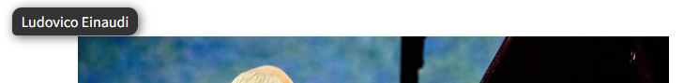



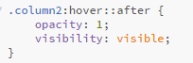

**Вывод:** научился работать с каскадной таблицей стилей, анимацией и CCS3 переходов, а также с полноценной адаптацией.